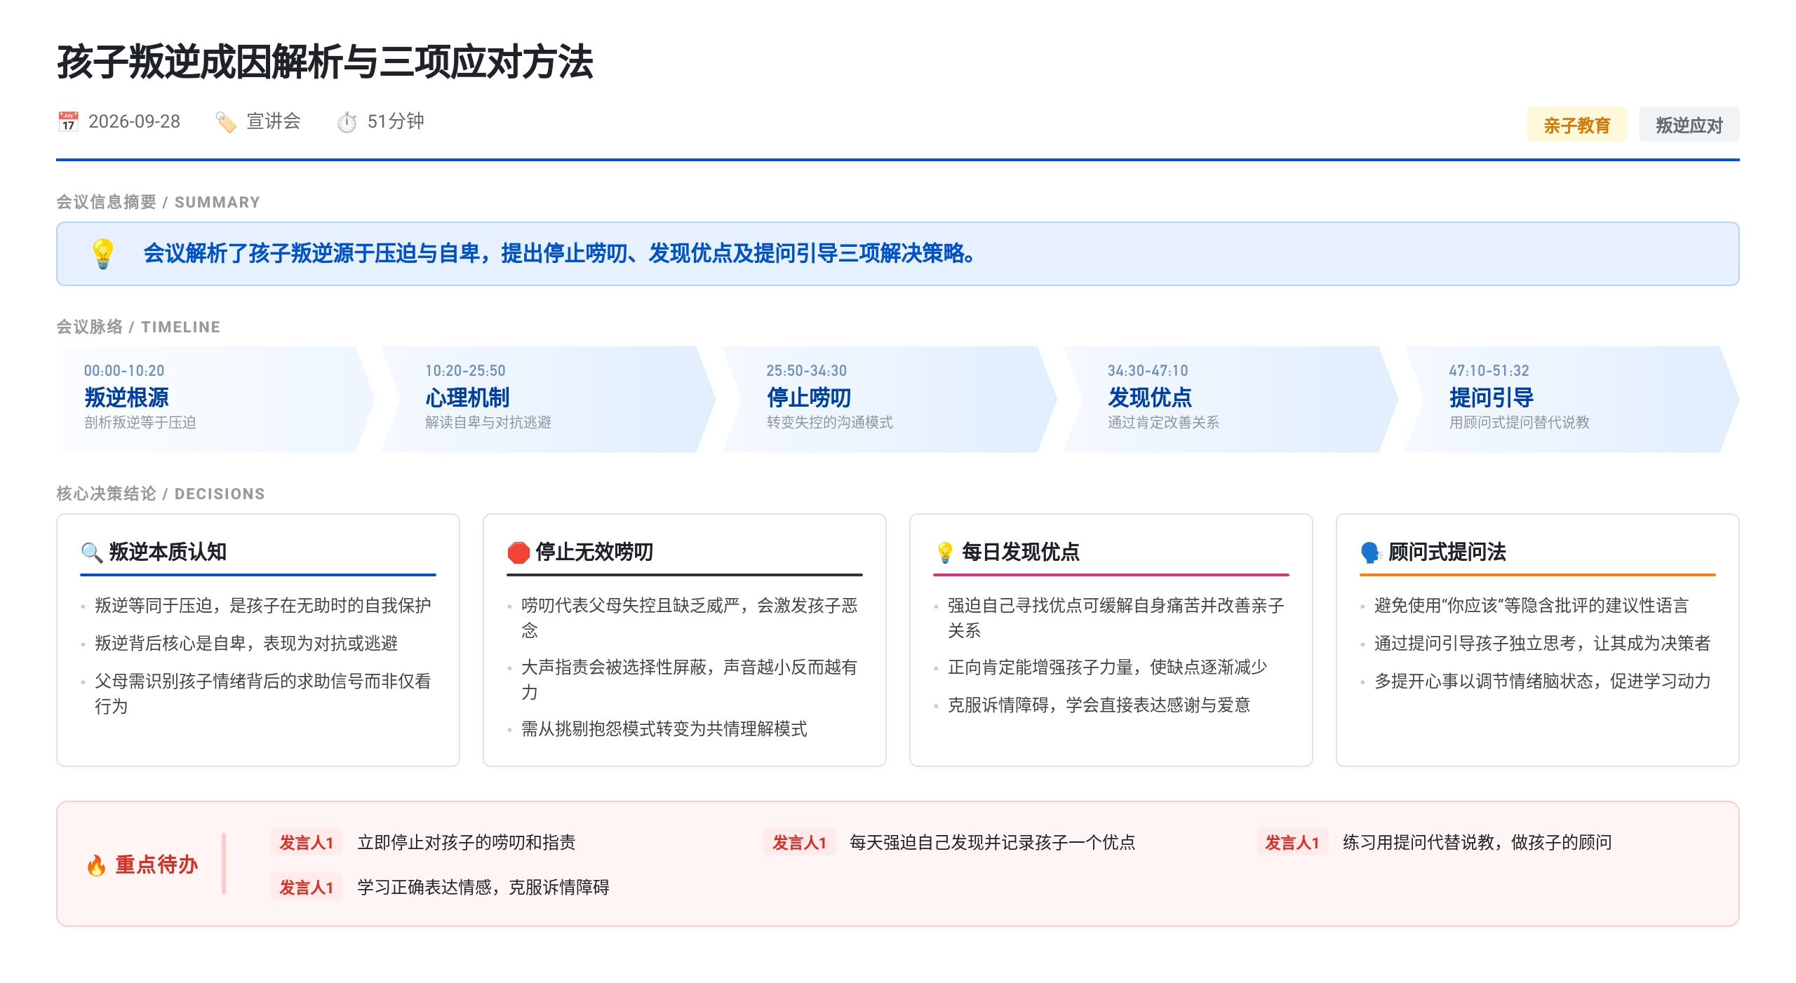 本次分享聚焦孩子叛逆成因与应对。讲者认为叛逆源于压迫感及内心自卑无助，表现为逃避或对抗；提出三项建议：停止唠叨以重建威信，每天发现孩子一个优点以改善关系，多提问少给建议、做孩子的顾问而非老板。强调父母需先调整情绪与沟通模式，通过共情和正向引导化解冲突，避免用指责激发对抗，核心是理解孩子需求而非单纯纠错。

叛逆成因界定与等级划分
- 叛逆本质定义为压迫
  - 讲者提出”叛逆等于压迫”，认为成年人同样会在被压迫时产生叛逆反应，成年人不再叛逆是因为无人再施加压迫
  - 引用陈胜吴广”王侯将相宁有种乎”说明叛逆并非儿童专属，而是对压迫的普遍反应
  - 孩子叛逆的根源是父母的教养方式让孩子感受到被压迫
- 叛逆行为分为六个等级
  - 第一等级：和父母顶嘴、发脾气
  - 第二等级：经常吐槽，对很多事情看不顺眼，听不进意见
  - 第三等级：拒绝交流，把自己关在屋子里，不再顶嘴或吐槽
  - 第四等级：厌学逃课，不去学校
  - 第五等级：出现不良行为，如手机上瘾、抽烟、喝酒、谎话连篇
  - 第六等级：做出极端行为，包括打架斗殴、离家出走、自残自杀
  - 讲者提醒即使孩子尚未进入某等级也需预防升级
- “我恨你”的情绪解读与应对原则
  - 讲者以妻子说”我要跟你离婚”类比，指出孩子说”我恨你”并非真心，而是希望父母重视其感受、安抚其情绪
  - 提出两条沟通原则：别人有情绪时说的话不要当真；自己有情绪时不要说话
  - 警告父母切勿以牙还牙，避免将孩子的情绪话当作事实回应

叛逆心理机制与行为表现
- 叛逆背后是自卑与无助
  - 讲者认为叛逆的核心是自卑，更准确地说是无助——孩子没有更好的解决方法，用对抗掩盖内心困境
  - 举例说明：学习上不去而打游戏是学习自卑；奇装异服、抽烟耍酷是为获得关注、掩盖不被老师喜爱的失落
  - 指出父母若仅提供学费和生活费，不在情绪、心态、行为引导上给予支持，孩子必然叛逆
- 真实案例中的情绪接纳示范
  - 讲者分享自家孩子体能训练前因鞋子滑而有情绪的案例：未批评，先道歉承认疏忽，路上共情化解情绪，孩子随后无情绪完成训练
  - 强调看到叛逆背后的求助信号时，父母自身情绪会自然消退
  - 事后与孩子复盘”下次遇到情绪该如何沟通”，形成正向循环
- 一年级住校问题的立场与理由
  - 讲者明确反对小学一年级住校，理由是生活老师不具备专业心理疏导能力，且孩子每日积压的情绪无法及时处理
  - 提出”父母是孩子最重要的心理老师”，每天回家的情绪疏导是家庭教育的战略高度事项
  - 承认部分家庭因生计所迫可以理解，但强调竞争环境下父母引导比择校更重要
- 叛逆的两种行为表现：逃避与对抗
  - 逃避/投降型
    - 表现为自我封闭、关门不说话、离家出走，或完全顺从失去主见
    - 讲者以大棚与树的比喻说明：孩子要么冲破压制（概率低），要么被打平变得懦弱，要么歪斜生长
    - 分享10岁男孩离家出走一天一夜被救援队找到的新闻，对比批评式与拥抱式两种父母反应，强调孩子需要包容接纳
  - 对抗型
    - 表现为吵架、互骂、肢体冲突、断绝关系
    - 列举10岁男孩尚文博写断绝父子关系协议书案例：起因是父亲摔手机，两个月玩游戏180小时
    - 列举15岁男孩报警称不认识父亲的案例：起因是父亲当众打他，因一条300多元裤子超出心理价位
    - 列举高中生跳楼被劝下后遭父亲扇巴掌的案例，说明压抑环境下的极端后果

应对叛逆的三项核心方法
- 第一件事：停止唠叨
  - 讲者指出每一个情绪暴躁的孩子背后都有爱唠叨的父母，唠叨是激发对抗的重要原因
  - 定义唠叨的本质是”失控”（UNCONTROL）：同一句话反复说意味着在孩子心中已失去威严和影响力
  - 唠叨的实质是持续挑剔和抱怨，让对方感到被否定，激发对方的”恶”而非”善”
  - 生理层面：唠叨促使双方分泌肾上腺素，加剧争吵和对抗
  - 提出”声音最小的人说话最管用”，习惯大喊大叫者反而最没有力量
  - 指出家庭中付出最多且指责最多的人往往最不被看见，陷入”命苦”循环
  - 建议通过学习共情营改变语言和思维模式，从唠叨模式转为共情模式
- 第二件事：每天发现孩子的一个优点
  - 讲者区分”忍住不说”与”真正看见优点”：忍住只是压抑痛苦，终会爆发；看见优点才能从根本上改变情绪和思维
  - 即使孩子有99个缺点只有1个优点，也要强迫自己看那个优点，目的有二：让自己不痛苦；改善关系后孩子获得力量，优点逐渐增多
  - 分享单亲爸爸带两个儿子的案例：讲者建议他对13岁大儿子说”爸爸有你真幸福，你13岁就能照顾爸爸和弟弟”，孩子当晚眼角湿润、未玩手机、早早洗澡睡觉
  - 指出中国人普遍存在”诉情障碍”，不善表达感谢和喜欢，习惯用批评代替关心
  - 以孩子磕碰为例：错误回应是”叫你小心点不看路”；正确回应是先共情”有点疼吧，妈妈看一下”，拥抱后再提醒”下次走慢一点”
  - 解释父母脱口而出指责的原因：对错误方式已麻木（冰山效应）；缺乏对自身感受的觉察和同理心
- 第三件事：多提问少给建议
  - 讲者指出”你应该”背后潜藏批评意味（“你没有做到”），叛逆孩子对此极度反感
  - 建议用提问替代说教：“这件事你是怎么想的？”“如果这样做会有什么结果？”引导孩子自主思考
  - 定义父母角色为”顾问”而非老板或替代者，孩子是”董事长”，决策自己的人生
  - 提出”问题就是答案”的沟通秘籍：通过巧妙提问达到引导目的，如同风筝的线看不见但起决定作用
  - 强调情绪对学习的影响：学习前大脑情绪脑必须处于愉悦状态
  - 对比两种提问方向：提不开心的事（作业、考试、测验）导致情绪崩溃；提开心的事（比赛获奖、进步点）使情绪从悲伤转向稳定

待办事项
- @未指派 停止唠叨，将语言模式从挑剔抱怨转为共情理解
- @未指派 每天强迫自己发现并说出孩子的一个优点
- @未指派 与孩子沟通时用提问替代”你应该”式的建议，扮演顾问角色
- @未指派 练习诉情表达：对孩子说感谢和肯定的话，在孩子受挫时先共情再引导

